

Міністерство освіти і науки України

Національний технічний університет України «КПІ

імені Ігоря Сікорського»

Факультет інформатики та обчислювальної техніки

Кафедра інформатики та програмної інженерії

**ЗВІТ**

лабораторної роботи №3

з курсу «Мобільні комп’ютерні мережі»

Перевірив:

Коренко Д. В.

Виконав:

Студент Гр. ІП-01

Пашковський Є. С.

Київ 2023

ЛАБОРАТОРНА РОБОТА 3

НАЛАШТУВАННЯ МАРШРУТИЗАТОРУ ЗА ЗАМОВЧУВАННЯМ

Мета роботи: отримати практичні навички формування маршрутів у мережі та налагодження маршрутизаторів.

Крок 1. Перевірка доступності IP-адреси локальної мережі маршрутизатора ISP з клієнтського маршрутизатора.

a. Для підключення до клієнтського маршрутизатора Cisco 1841 скористайтеся програмним забезпеченням емуляції терміналу на комп'ютері CustomerPC. В якості пароля консолі використовуйте cisco123.

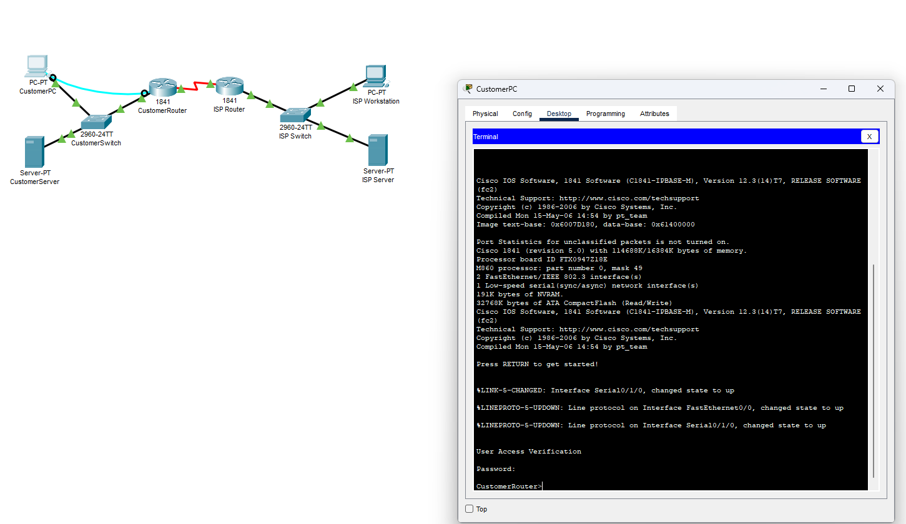

б. C допомогою команди ping перевірте, чи доступний IP-адреса локальної мережі 209.165.201.1 на маршрутизаторі ISP з маршрутизатора CustomerRouter:

CustomerRouter> ping 209.165.201.1

Type escape sequence to abort.

Sending 5, 100-byte ICMP Echos to 209.165.201.1, timeout is 2 seconds:

.....

Success rate is 0 percent (0/5)

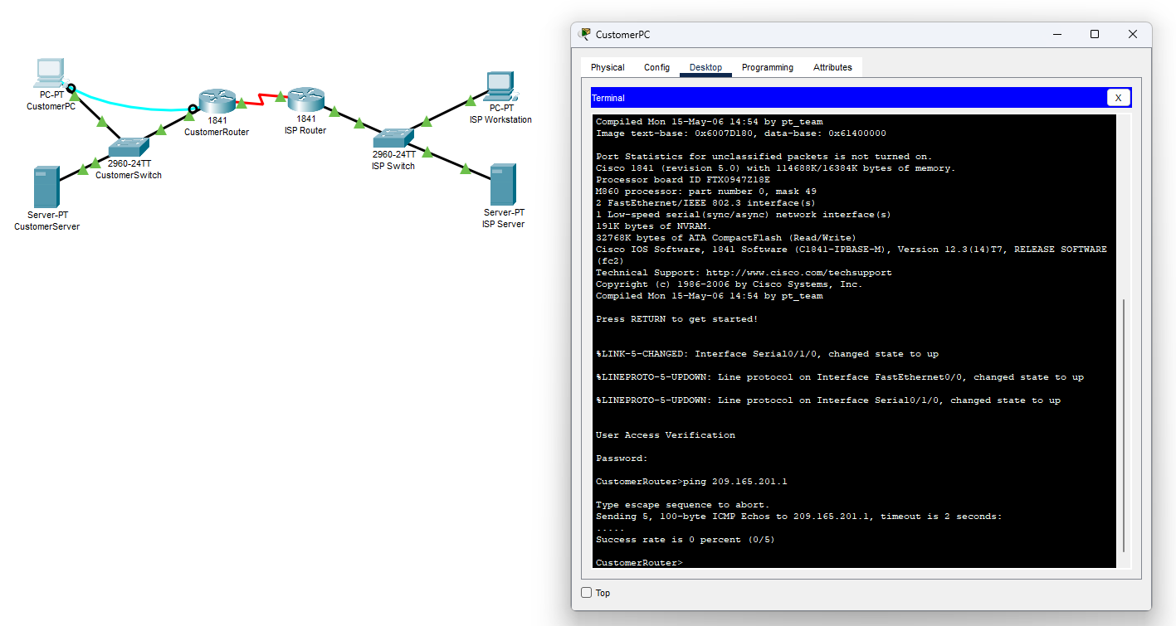

Крок 2. Налаштування маршруту за замовчуванням.

a. Увійдіть в привілейований режим EXEC за допомогою пароля cisco. Запит CustomerRouter # вказує, що ви перебуваєте в привілейованому режимі EXEC.

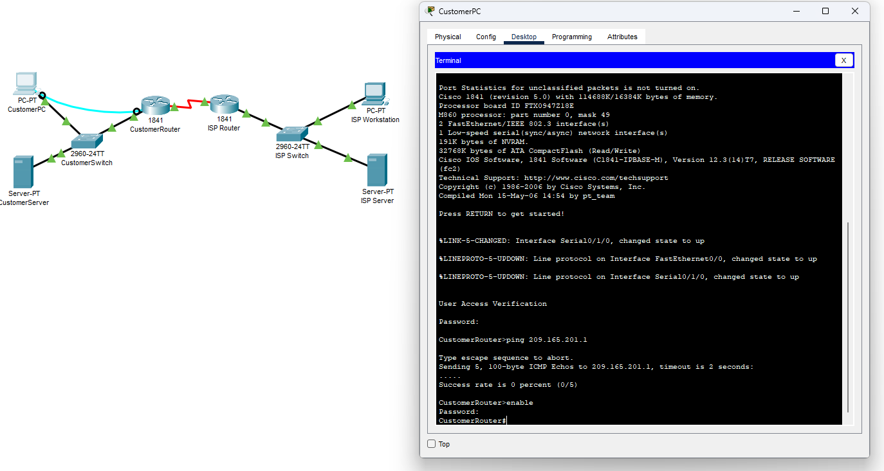

б. Увійдіть в режим глобальної налаштування. Запит CustomerRouter (config) # вказує, що ви перебуваєте в режимі глобальної налаштування.

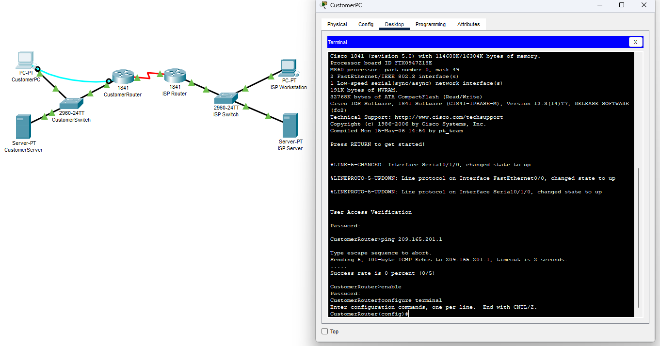

в. Налаштуйте маршрут за замовчуванням, використовуючи IP-адреса ISP WAN в якості IP-адреси наступного переходу:

CustomerRouter (config) #ip route 0.0.0.0 0.0.0.0 209.165.200.226

CustomerRouter (config) #end

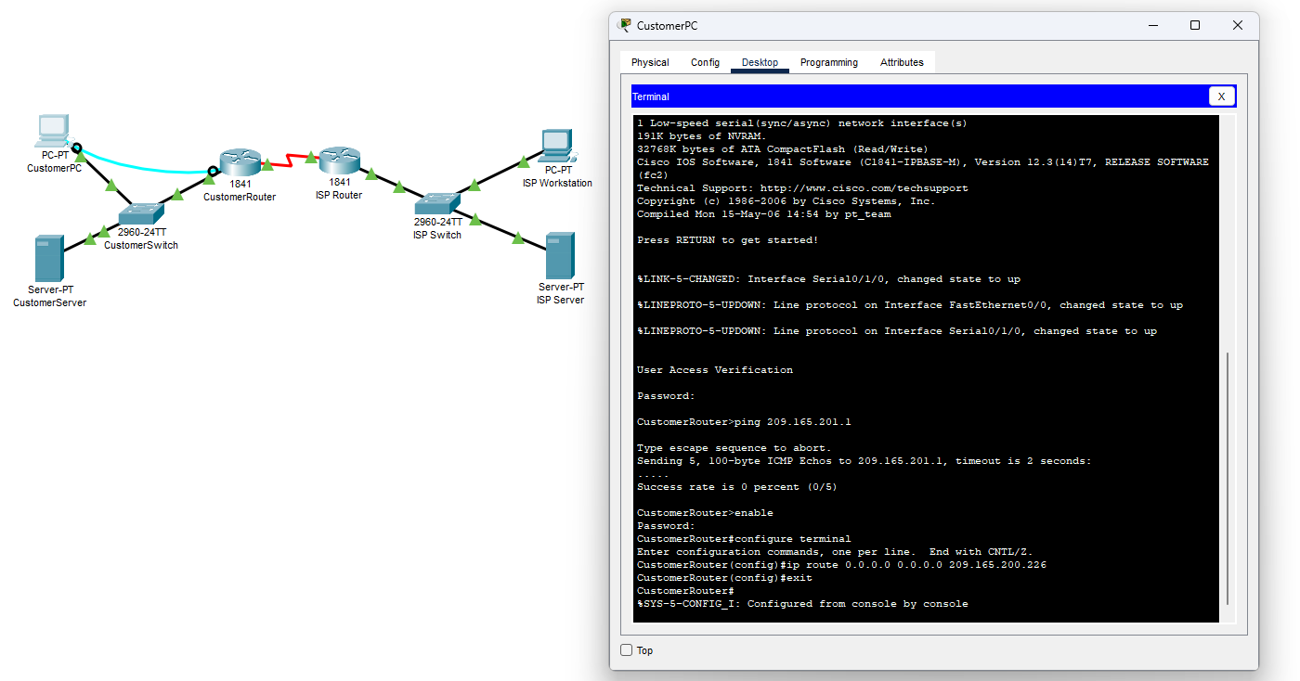

Крок 3. Перевірка настройки маршруту за замовчуванням.

a. За допомогою команди show ip route перевірте настройку маршруту за замовчуванням. Ось частина її вихідних даних:

CustomerRouter # show ip route

Codes: C - connected, S - static, ...

<вихідні дані опущені>

Gateway of last resort is 209.165.200.226 to network 0.0.0.0

C 192.168.1.0/24 is directly connected, FastEthernet0 / 0

      209.165.200.0/27 is subnetted, 1 subnets

C 209.165.200.224 is directly connected, Serial0 / 1/0

S * 0.0.0.0/0 [1/0] via 209.165.200.226

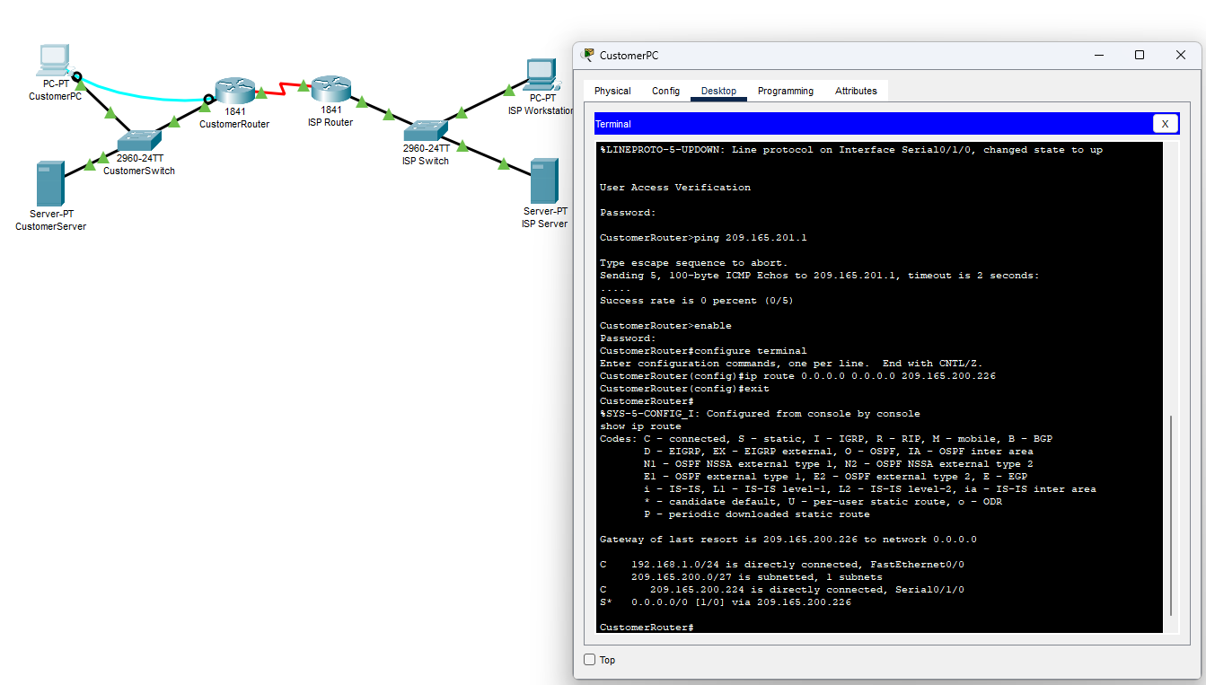

б. Для перевірки підключення до IP-адресою локальної мережі з маршрутизатора ISP скористайтеся командою ping:

CustomerRouter # ping 209.165.201.1

Type escape sequence to abort.

Sending 5, 100-byte ICMP Echos to 209.165.201.1, timeout is 2 seconds:

!!!!!

Success rate is 100 percent (5/5), round-trip min / avg / max = 22/25/34 ms

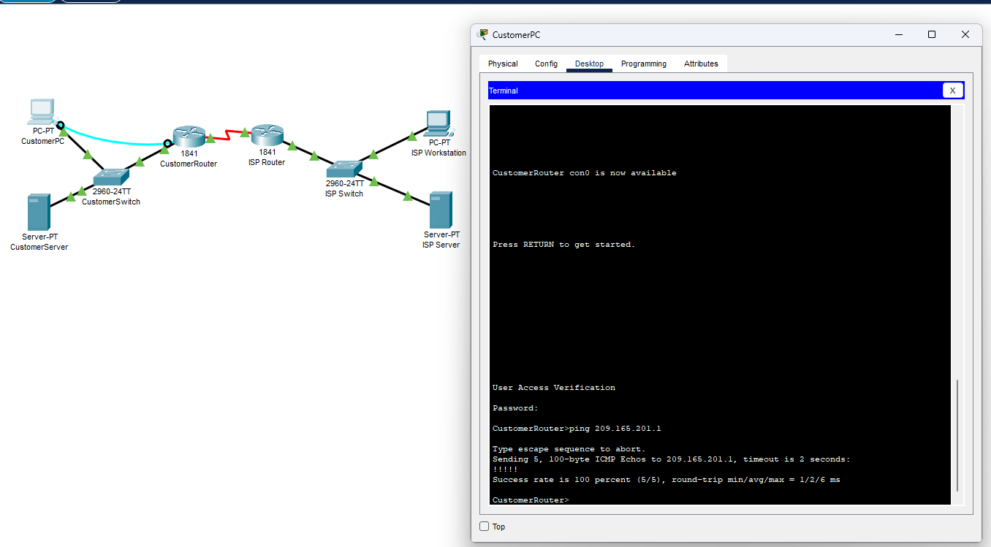

Крок 4. Збереження конфігурації.

a. У привілейованому режимі EXEC збережіть поточну конфігурацію в якості початкової:

CustomerRouter # copy run start

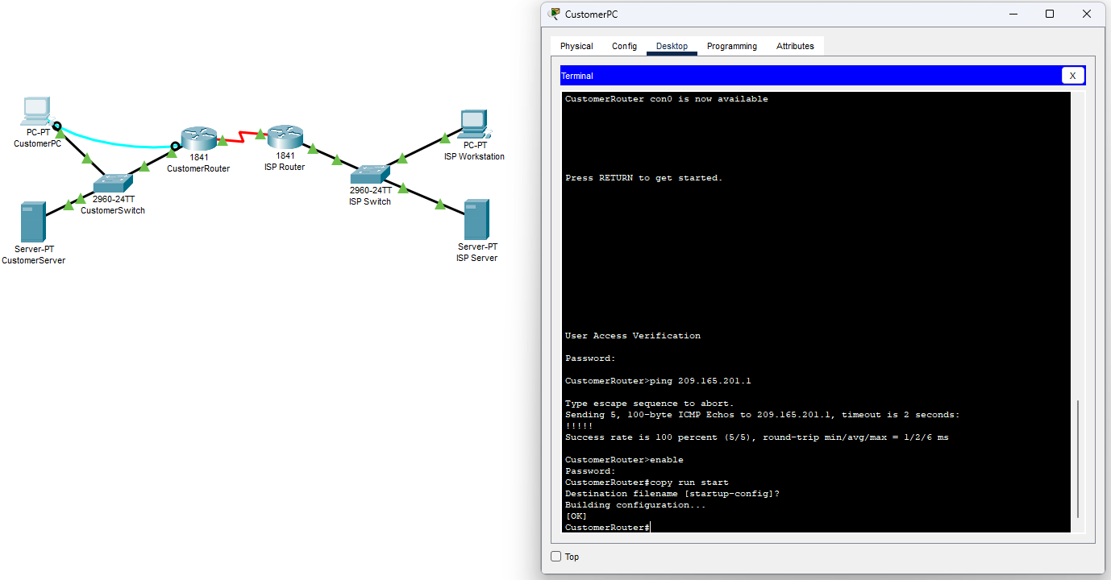

б. Для перевірки зробленої роботи натисніть кнопку Check Results (Перевірити результати) у нижній частині вікна інструкцій.

